Minecraft Anvil 格式文件
C++技术文档

08/03/2024
目录
Chapter 1 Anvil格式 1
1.1 区块的种类 1
1.2 区块数据的存储 1
1.2.1 Anvil格式 1
1.2.2 8KiB区 1
1.2.3 区块数据 2
Chapter 2 galib::file 库 4
2.1 技术概览 4
2.2 函数原型说明 4

- Anvil格式
  - 区块的种类
在《Minecraft》中，游戏的进本单位是方块，游戏将这些数据存储在称为区块的结构中，每个区块的大小为 $16×16$ 方块，高度为 $n$ 方块。区块被进一步地组织到地图块中，一个地图块包含 $32×32$ 个区块
  - 区块数据的存储
在1.2版本之后，《Minecraft》以Anvil格式存储，即mca文件。它存储的是地图块规范化后的数据，游戏运行时会加载需要的mca文件以解析出地图块。然后提取出需要的区块进行实时加载渲染。
    - Anvil格式
Anvil格式用于指导如何存储一个地图块数据。每个mca文件都是Anvil格式，并且只存储一个地图块，其文件名指出了该文件对应的地图块坐标（r.x.z.mca）。
在Anvil格式中，前8KiB被称为8KiB区，它用于存储区块的索引数据和区块最后修改时间，剩余部分是用于存储区块已压缩数据的多个扇区。每个扇区的大小为4096字节，一个区块可以占用多个扇区。
因此mca文件大小一定为4096字节的倍数，Minecraft不接受非4096字节的倍数的mca文件。
    - 8KiB区
8KiB区分为两个4KiB区，其中前者提供区块的索引相关数据，后者提供区块最后修改的时间戳。
两个4KiB区都是以4字节为单位进行分割的，其分别存储 $\left[x,z\right]$ 区块的偏移量和 $\left[x,z\right]$ 区块的最后修改时间。
注意 $x,z$ 从 $0$ 开始遍历，且先遍历 $x$，再遍历 $z$：
$$\left[0,0\right],\left[1,0\right],\left[2,0\right],…,\left[31,0\right],\left[31,1\right],…,\left[31,31\right]$$

前4KiB区每组的前3字节为偏移量，以大端序存储，单位为4096字节，后1字节为该区块所用的扇区数量：
Byte | 1 | 2 | 3 | 4
描述 | 偏移量 |  |  | 扇区数量

要计算 $\left[x,z\right]$ 区块在前后4KiB区中的具体字节位置，可通过如下公式得到：
$$4×\left(\left(x mod 32\right)+\left(z mod 32\right)×32\right)$$
在编程中，如Java/C/C++ 可能会出现负数，所以需要使用 AND 运算符而不是取模来进行计算：
$$4 * ((x \& 31) + (z \& 31) * 32)$$
例如，区块 $\left[3,12\right]$ 计算后为1548字节，即该区块的偏移量在前4KiB区的第1548字节的位置。最有以大端序读取偏移量，并将结果乘以4096即可得到该区块在mca文件中的字节位置，然后根据其扇区数量读取对应的扇区。
到这并没有真正获取到区块的数据，只是获取了该区块的压缩数据。
最后修改时间同理，在后4KiB的第1548字节处。

    - 区块数据
在上一节中我们获取了指定区块在文件中对应的扇区位置，在每个区块第一个扇区的起始位置，有5个字节用于记录该区块压缩数据的信息，前4个字节存储有效数据的长度（单位为字节），后1个字节存储压缩类型标识符：
Byte | 1 | 2 | 3 | 4 | 5
描述 | 有效数据长度 |  |  |  | 压缩类型

目前压缩类型定义了三种方案：
标识符（十进制） | 方案
1 | GZip （RFC1952）（未使用）
2 | Zlib （RFC1950）
3 (1.15.1之前的版本) | 未压缩 （未使用）

当获取到有效数据长度时，可以提取其对应的压缩数据，并根据压缩类型对这段数据进行解压，即可得到NBT的二进制格式。
注意这里指的是原始二进制格式，而不是解析后的SNBT格式或解析后的树状NBT结构。如果需要进一步读取区块信息，需要将其结构化。
- NBT格式
NBT是《Minecraft》用于存储任意数据的树形数据结构。该结构由几个标签组组成，标签具有数字ID、名称和有效负载；字符串形式的用户可访问版本是字符串化的SNBT格式。
  - 数据类型以及存储方式
标签中第一个字节是ID，后续两个字节是大端无符号整数，表示名称的长度，然后是其对应的UTF-8格式的字符串。最后为对应类型数据的负载。
TAG_End未命名，且不包含额外的2个字节。
ID | 类型 | 描述 | SNBT格式
0 | TAG_End | 标记符合标签结束，也可能是空列表标记的类型。
1 | TAG_Byte | int8_t | <number>b / <number>B
2 | TAG_Short | int6_t | <number>s / <number>S
3 | TAG_Int | int32_t | <number>
4 | TAG_Long | int64_t | <number>l / <number>L
5 | TAG_Float | float | <number>f / <number>F
6 | TAG_Double | double | <number>d / <number>D
7 | TAG_Byte_Array
8 | TAG_String | 一个无符号短整型（2 字节）表示的有效负载长度，后续是对应的负载 | [a,b,c]
9 | TAG_List | 一个字节表示列表内容的标签 ID  接着是一个有符号整数（4 字节）表示的列表长度  最后是其对应的负载 | {X:3, Y:60}
10 | TAG_Compound | 完整的标签，接着是一个TAG_End | [B:1b,2b]
11 | TAG_Int_Array | 一个有符号整数表示的大小  然后是该大小数量的 TAG_Int 有效负载 | [I:1,2,3]
12 | TAG_Long_Array | 一个有符号整数表示的大小，然后是该大小数量的 TAG_Long 有效负载。 | [L:1l,2l,3l]

- Little tiles NBT
原对话翻译:
A:
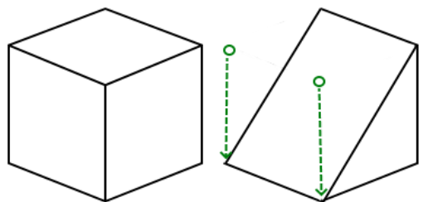
首先，根本没有切片，它被称为可变形盒子。这个盒子与普通的盒子完全一样，但盒子的角被偏移了。
在这个例子中，有两个角被向下移动。有一个称为指示器的东西，它是盒子边界之后的数字，在你的情况下是 -2147475456，这个值定义了盒子的变形方式和形状。
一个盒子有8个角，每个角都可以在3个不同的轴上偏移，只有改变的角需要包含在数据中。有一个名为 BoxCorner 的类，它定义了角的顺序。指示器中的每个位代表一个角和一个轴。
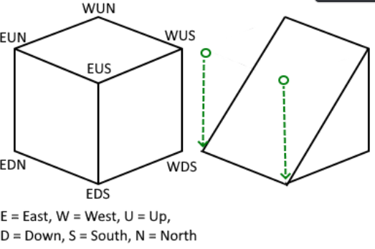
这个盒子的指示器看起来像这样：
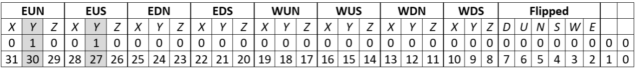
10 000000 000 000 000 010 000 000 000 010（开头的第一个置位没有意义）。在十进制中，它是 -2147475454。
指示器表示发生了什么变化，而之后的数字是需要的额外数据，用于确切地知道偏移的距离。它需要两个数字，但由于这些数字不需要很大，所以我决定只使用16位而不是32位。这意味着数组中的一个数字被拆分成两个数字。位0-15表示第一个数字，位16-31表示第二个数字。
在这种情况下，偏移量是-1，按位表示如下：11111111111111111111111111111111。因此，1111111111111111是第一个数字 --> -1，而1111111111111111是第二个数字 --> -1。这意味着两个角都向下移动了一格。（这个数值也取决于网格，所以如果盒子转换为2的网格，它将是-2）。
只需将这个值加到原始角的位置上，你就知道新的角的位置。最后你需要知道的是翻转位，这表明了三角形的设置方式。对于切片没有区别，但对于角来说有影响。
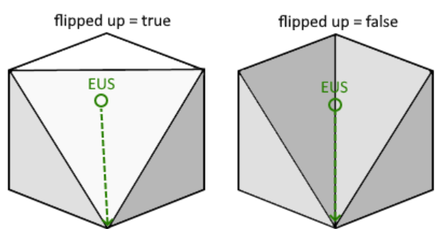
两个盒子是相同的，除了向上面的翻转位有所不同。
这是关于这个东西如何工作的简要总结……如果你有任何进一步的问题，请告诉我。我确信这感觉相当复杂。
Q:
我有两个问题。首先是“所以 1111111111111111 是第一个数字 --> -1”，使用什么数学方法可以得到结果 -1？还是 -1 是一个默认值？第二个问题是关于额外数据数字数组，比如 '[I;6,0,6,8,2,16,-2138888142,-131059,5242960,-131059,5242960]'，这是一个部分切片，这些数字在 '-2138888142' 之后的偏移量是否使用与上述相同的方法来计算？
A:
-1 在实际应用中并未使用。如我之前所述，第一个数字定义了哪些角已经移动，而之后的数字则告诉了移动的具体距离。

Q:
你能给我一个例子说明当额外数据中的数字变成两个时，该如何从原始数字中计算偏移量吗？那些数字太大了，让我感到困惑。
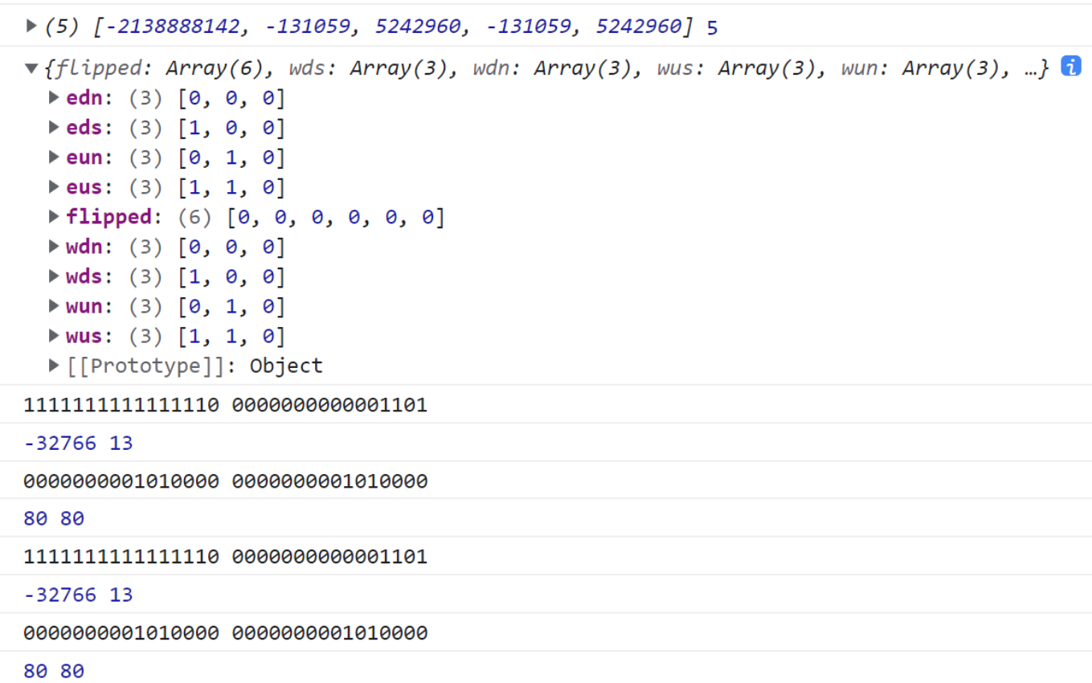
Q:
我的猜测是，来自 OP 示例中的这些数字是随机的，并不代表你实际上会手动构建的任何东西。数字 -1 来自网格，所以如果你在网格大小为 1（完整块）的情况下构建，并且按指示器的方向将切片移动 -1，它将把指示的角移动 1 块（100%）。
如果你有一个数字 -32766，它非常接近有符号 16 位数字的最小值。在大小为 32768 的网格中，这意味着角将按 -32766/-32768（分数）块的方向移动，因此几乎是一个完整的块。
公式如下：
$$x=\frac{number}{grid_size}$$
其中 x 代表角移动的距离。
在你的例子中，你移动了角 EDS、EUS（两个方向）、WDS、WUN 和 WUS（两个方向）。我不知道网格的大小，但假设为 16：
- EDS 角的 X 坐标移动了 -32766/16 个砖块。
- EUN 角的 Y 坐标移动了 13/16 个砖块。
- EUS 角的 X 坐标移动了 80/16 个砖块，Y 坐标移动了 80/16 个砖块。 等等……
所有可变形盒子都以特定网格的完整块开始，然后选择的角和它们的坐标会被转换，之后结果会“剪裁”以适应原始盒子的边界。你可以把它想象成在 Blender 或任何其他 3D 建模程序中，有一个立方体，将其复制但仍然保持在相同的位置，进入编辑模式，移动这个新复制的立方体的角到你想要的位置，然后应用与原始立方体的相交修饰符。这是一种真正巧妙的方法，允许你制作几乎任何形状，尽管 LittleTiles 提供的工具有一定限制，但这样它们更容易使用。
我在写完这些之后突然有了一个疯狂的想法，可能有助于创建那个被诅咒的圆圈，并将实际的面从 3D 模型导入到游戏中。
使用工具在仅一个块的距离内构建切片时，偏移量是整数的。但当偏移量超过一个块时，偏移量就不再是整数，而是浮点数。带有浮点数偏移量的切片需要比整数偏移量更多的额外数据。这个说法对不对呢？🤔
A:
好的，有些事情我也不 100% 确定。自从我最后一次处理这些内容已经有一段时间了。我认为指示器可能会给你带来一些困扰，因为它是从最低有效位到最高有效位的。我有点忘记了，所以我的表格需要翻转。
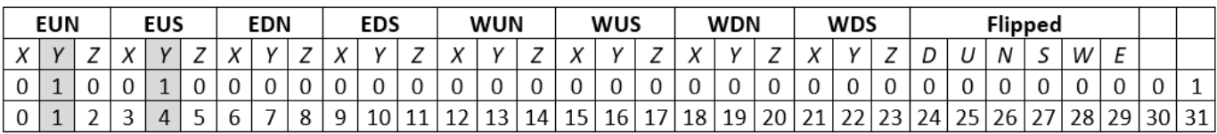
位30和31没有被使用。然而，第31位总是1，这意味着所有的指示器都小于零。这是为了将其与切片区分开，因为切片曾经占用0-30的数字范围（在这个范围内）。虽然切片不再使用，但这个值保持不变，以确保 LittleTiles 可以检查它正在处理的内容。
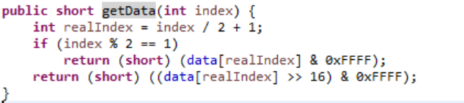
如果你需要的话，我可以为 LittleTiles 添加一个命令，以打印出可变形盒子的相关信息，这样你就可以验证你的结果。
https://github.com/CreativeMD/LittleTiles/blob/1.20/src/main/java/team/creative/littletiles/common/math/box/LittleTransformableBox.java#L171

Q:
这些偏移量都是整数吗？当这些顶点不在整数位置时，额外的数据似乎会更多。完整块切片也有翻转属性，并且有些偏移结果是正值。
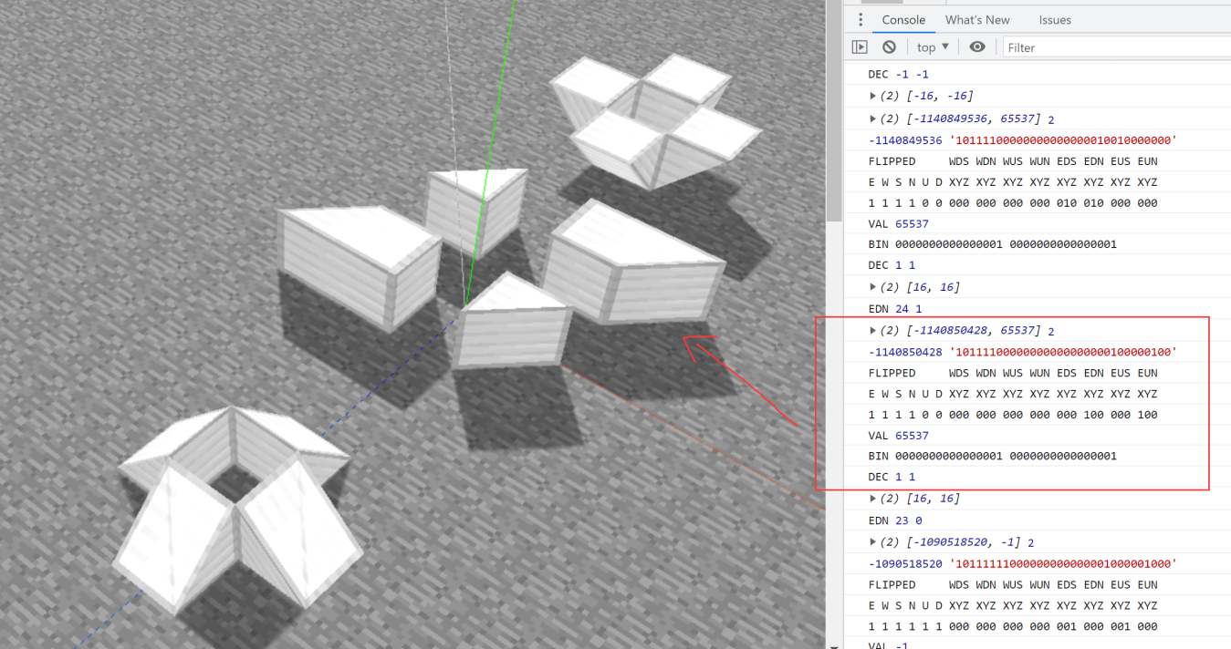
A:
我不完全确定这是什么意思。额外的值是网格位置，因此是整数，这个系统中没有小数。这与盒子的前六个数字（最小最大值）使用的是相同的格式。图片非常直观，高亮显示的盒子有两个角向东移动了一个单位。如果你想要切片，它们应该是而不是 -11。额外的值应该是而不是 -2,147,385,34365,537。
Q:
{tiles:[{boxes:[[I;0,0,0,1,1,1,-1140850428,65537],[I;0,0,2,1,1,3,-1090518520,-1]],tile:{block:"minecraft:iron_block"}}],min:[I;0,0,0],size:[I;1,1,3],grid:1,count:2}
the export content, LittleTiles_v1.5.72_mc1.12.2
CreativeMD — 21/06/2023 15:22
是吗？也许你需要详细说明一下问题？
Leek — 21/06/2023 15:27
这个结构是两个完整块切片块，65537 是导出的结果。
CreativeMD — 21/06/2023 15:28
是的，显然如此。问题是什么？
Leek — 21/06/2023 15:30
我无法从中得到 -2,147,385,343，也没有 -1。

CreativeMD — 21/06/2023 15:30
因为图片中的盒子就是这样。你需要一个不同的盒子来得到其他结果。
Leek — 21/06/2023 15:32
图片来自网页浏览器，而不是游戏。
CreativeMD — 21/06/2023 15:32
你能展示一下游戏中的那个吗？
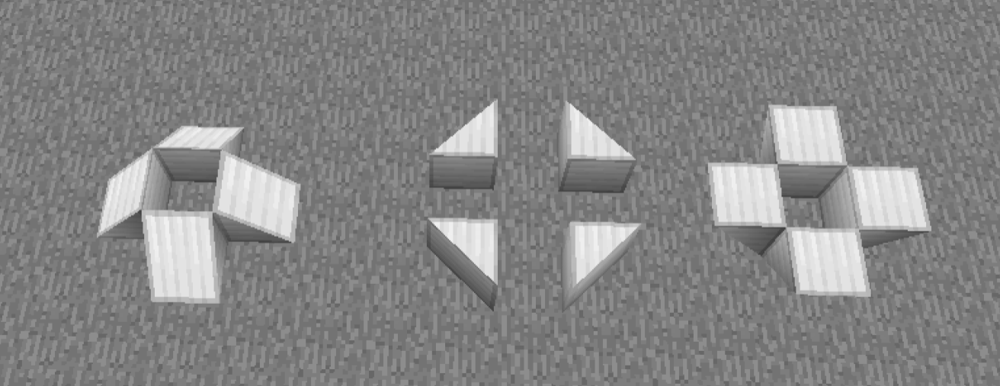
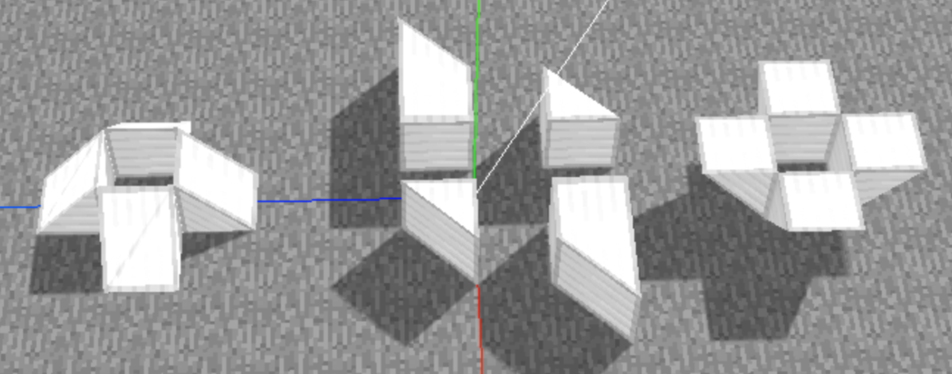
A:
你是否更改了某些尺寸？
0,0,0,1,1,1 是原始的尺寸。我可以看到你的导出确实超出了它。你能告诉我你到底导出了什么吗？
Q:
{tiles:[{bBox:[I;0,0,0,1,1,1,-1140850428,65537],tile:{block:"minecraft:iron_block"}}],min:[I;0,0,0],size:[I;1,1,1],grid:1,count:1}
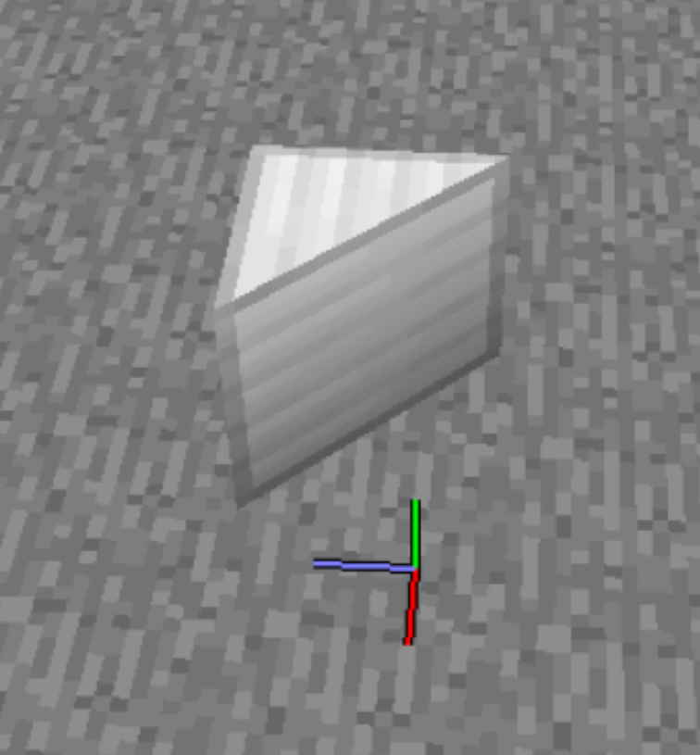
A:
是的，你网站上的导出结果是什么？
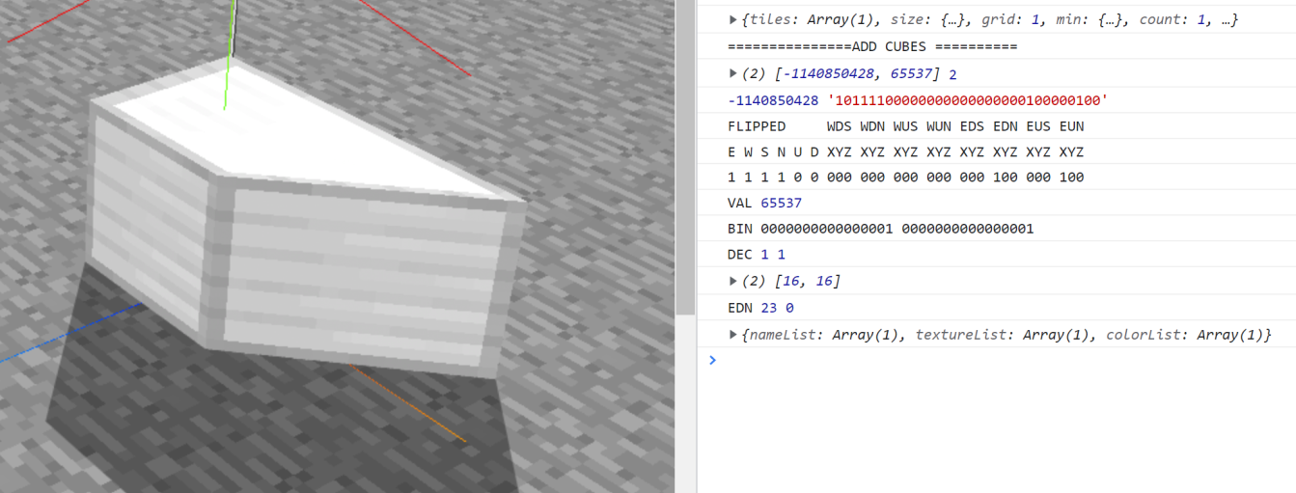
CreativeMD — 21/06/2023 15:42
请再发送一次你用来导入到 Minecraft 的内容。我感觉你忽略了最小最大值。
Leek — 21/06/2023 15:45
是结构内容吗，还是？
CreativeMD — 21/06/2023 15:45
你用来再次导入 Minecraft 的确切文本。
Leek — 21/06/2023 15:46
{tiles:[{bBox:[I;0,0,0,1,1,1,-1140850428,65537],tile:{block:"minecraft
"}}],min:[I;0,0,0],size:[I;1,1,1],grid:1,count:1}
CreativeMD — 21/06/2023 15:48
不是 Minecraft 的导出结果，而是你网站上的导出结果。还是这是你渲染的内容？你是否重新导入到 Minecraft 中，还是你在做其他事情？我非常困惑。
Leek — 21/06/2023 15:52
我正在尝试使用一个网站来渲染结构，网站导出的只是画布。我已经将结构文本重新导入 Minecraft，没有出错。
CreativeMD — 21/06/2023 16:06
哦，我明白了。抱歉造成了混淆。我会查看我的代码，看看出了什么问题。
CreativeMD — 21/06/2023 16:20
啊……糟糕，我发现了问题。又是我的错，非常抱歉。哦，等等，这次其实不是我的错 😄。你的顺序不对。
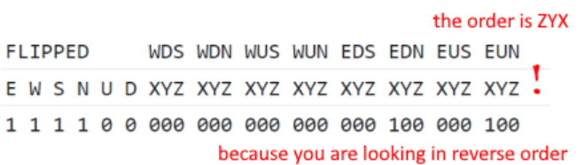
Leek — 21/06/2023 17:11
我的错，我的错😳。谢谢你的帮助。
CreativeMD — 21/06/2023 17:34
现在工作了吗？
Leek — 21/06/2023 17:52
是的。
CreativeMD — 21/06/2023 18:00
很好，但有件事我需要告诉你。想想一个大的切片，它是由多个盒子组成的，但你只看了一个。
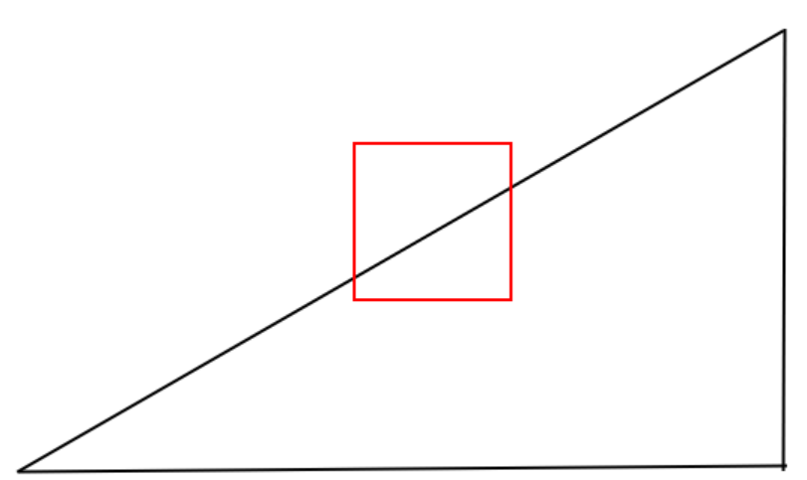
你需要大量的计算来生成这些面。你可以在这里找到相关代码
https://github.com/CreativeMD/LittleTiles/blob/1.20/src/main/java/team/creative/littletiles/common/math/box/LittleTransformableBox.java#L271

- galib::file 库
  - 技术概览
该库用于提供基础的文件读写操作。
  - 函数原型说明
函数原型 | void galib::file::OpenFile(  const char* const kPFileName,  std::ifstream* p_desc_ifstream,  std::ios_base::openmode mode,  struct stat* p_file_info  );
 | const char* const | kPFileName | 要读取的文件路径
 | std::ifstream * | p_desc_ifstream | 读取文件所用的文件流
 | std::ios_base::openmode | mode | 读取模式
 | struct stat* | p_file_info | 文件信息结构体
描述 | 用于快速设置文件流，并获取文件信息。文件流写入 p_desc_ifstream，文件信息写入 p_file_info。其中文件流读取模式由 mode指定。  如果p_desc_ifstream或p_file_info为空，则不会获取缺省项数据。如都缺省，除kPFileNam，仅检查该指针是否为空。  本函数可能抛出异常galib::GalibException，其中可能出现的错误代码：  invalid_argument, failed_retrieve_file, failed_open_file

函数原型 | void galib::file::ReadFile(  const char* const kPFileName,  char* begin,  const std::size_t kFileSize  );
 | const char* const | kPFileName | 要读取的文件路径
 | char* begin | begin | 要读入的数组（已分配空间）
 | const std::size_t | kFileSize | 文件大小（数组大小）
描述 | 用于读取文件，但需要提前通过OpenFile给出的stat获取文件大小，并分配begin数组的空间，然后进行读取。  本函数可能抛出异常galib::GalibException，其中可能出现的错误代码：  failed_open_file

函数原型 | template <class ByteType>  std::size_t galib::file::ReadBinaryFile(  const char* const kPFileName,  std::vector<ByteType>& desc_vector  );
 | const char* const | kPFileName | 要读取的文件路径
 | std::vector<ByteType>& | desc_vector | 读取到的容器
描述 | 用于读取指定文件到指定数组中，模板参数ByteType应为单字节无符号数据类型。  本函数未显式抛出异常，但其调用的函数可能抛出异常。

- galib::minecraft 库
  - 库概述
该库用于解析minecraft nbt数据，主要针对存档文件夹中的各类数据，并持续开发；该库远其目标是解析little tiles模组数据，并将其模型在游戏外部单独/与地图合并导出。
  - 单独组件
    - Anvil组件
根据Anvil格式要求，读取我的世界地图块，即mca文件。设计一个类galib::minecraft::Anvil，该类使用galib::minecraft::MinecraftFileOperatorAbstract进行文件操作，以进行抽象隔离。
该类对外仅提供如下功能：读取mca文件、读取指定区块NBT数据、保存指定区块NBT数据到mca文件中的功能。

